**Министерство образования и науки РФ**

**Федеральное государственное бюджетное**

**образовательное учреждение высшего образования**

**«Норильский государственный индустриальный институт»**

**Кафедра Информационных систем и технологий**

**Отчет: Лабораторная работа №1**

**Тема: Проектирование реляционный базы данных postgreSQL**

**По предмету: Базы данных**

**Выполнил:**

Маркевич А.В.

**Группы:**

ИС – 21

**Проверил:**

Беляев И.С.

**Норильск 2023г**

Цель задания: Получение практических навыков проектирования реляционных баз данных и работы в CASE-средстве.

Задание: спроектировать согласно варианту реляционную базу данных, используя методологию IDEF1Х, для этого необходимо:

− построить ER-модель (логическую и физическую) с помощью CASEсредства, например dbdiagram.io или Lucidchart (не менее 7 сущностей)

− описать ограничения целостности (CONSTRAINT, UNIQUE)

− вывести программный код создания БД на языке целевой СУБД (прямое проектирование)

− перенести код в СУБД (выполнить)

−*внести изменения в схему БД и построить новую физическую модель измененной базы данных (обратное проектирование), если доступно создание ODBC источника данных.

Данная база данных описывает банковскую систему и включает в себя следующие сущности:

1. Банк;
2. Физические лица;
3. Юридические лица;
4. Счета;
5. Дебетовый с.;
6. Бюджетный с.;
7. Рассчетный с.;

Код

/*

create table budget(

id integer primary key

);

create table depozit(

id integer primary key

);

create table rasschet(

id integer primary key

);

create table Accounts

(

id integer primary key,

id_bud integer REFERENCES budget(id) NOT NULL,

id_dep integer REFERENCES depozit(id) NOT NULL,

id_ras integer REFERENCES rasschet(id) NOT NULL

);

create table fiz_Users

(

id integer primary key,

fio varchar(50),

id_Account integer REFERENCES Accounts(id) NOT NULL

);

create table Ur_Users(

id integer primary key,

FIO varchar(50),

id_Account integer REFERENCES Accounts(id) NOT NULL

);

create table Bang

(

id integer primary key,

id_fiz_User integer REFERENCES fiz_Users(id) not null,

id_Ur_User integer references Ur_Users(id) not null,

id_Account integer references Accounts(id) not Null

)

*/

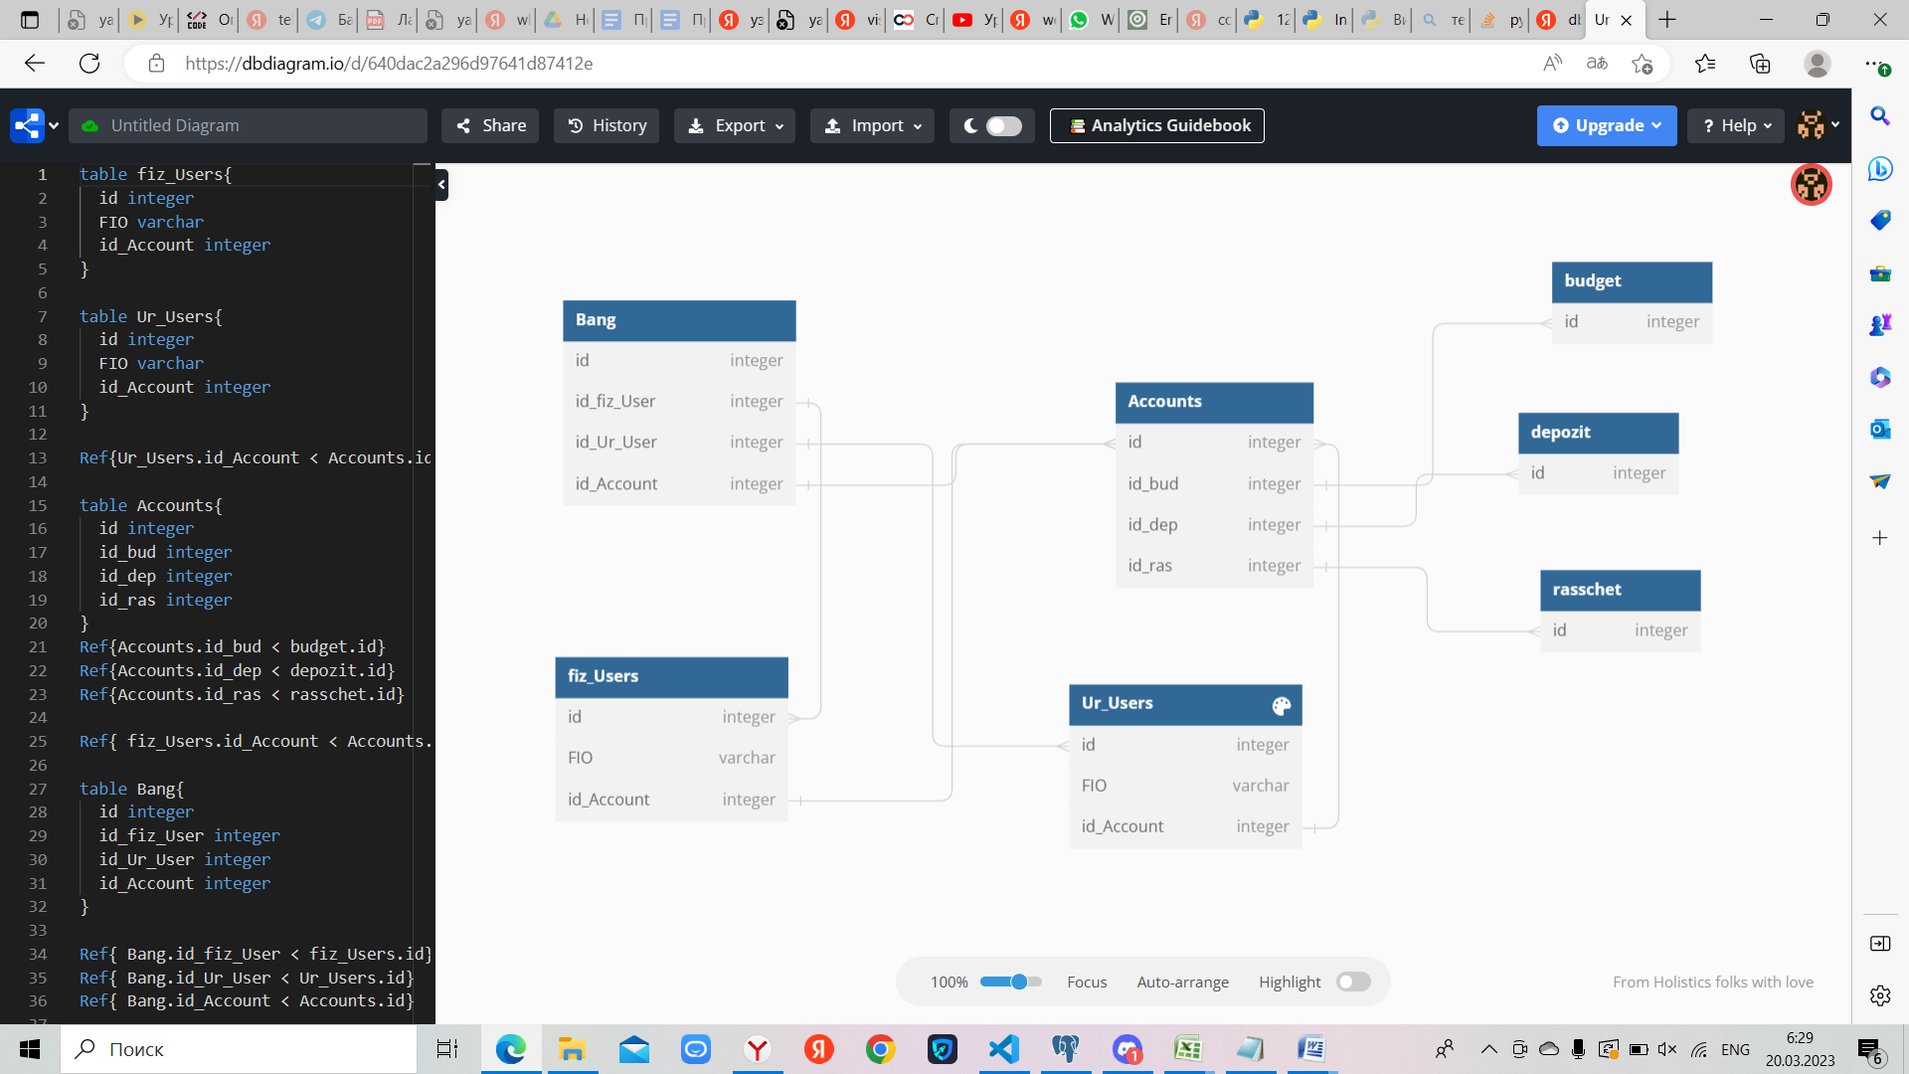Диаграмма